TSS Rapport

Gruppe 1
Martin Kassoe Fredslund (05705)
Mikkel Rosendahl (05877)
Esben Sune Rasmussen (05831)
Claus Andersen (04296)

Forskelle fra Web services til Java RMI

Designovervejelser
Opgave 3 gik ud på at udskifte middlewaren fra opgave 2 med Java RMI. Udskiftningen af middlewaren gav mulighed for at bruge referencer, derudover er server delen af Java RMI indbygget i VM’en. Derfor er det nemt at udvikle klienter der også agerer server, hvilket så gør det muligt at implementere callbacks i systemet som vi ønskede til vores alarmer.
Vi valgte at binde et factory objekt i RMI registry’et, som så kunne levere en reference til den ønskede facade. Dette gør at vi stadig kører en form for session mellem klient og facade, da objektet bliver nedlagt når klienten ikke bruger det mere. En anden grund til at vi ikke bindede vores facader direkte i rmi registry’et var, at vi ikke ønskede at disse skulle befinde sig i application scope, da de bl.a. indeholder login metoderne.

Erfaringer med systemet
I opgave 2 blev klienterne programmeret i C#. Der findes, så vidt vi ved, ikke nogle muligheder for at kommunikere over JRMP (Java Remote Method Protocol) med .NET da denne er Java specifik. Vi havde et par muligheder for at løse problemet:
- Skrive klienterne i Java, hvilket ville give en del ekstra arbejde, men formentlig bedre optimeret kode og netværkskommunikation.
- Benytte IIOP i stedet for JRMP. IIOP er en implementering af GIOP som begge er udarbejdet af OMG i forbindelse med CORBA. Fordelen ved IIOP er at denne er en anerkendt standard, og er derfor blevet implementeret på mange platforme, bl.a. i .NET med IIOP.NET og i Java med RMI-IIOP.
- Benytte IKVM.NET der implementerer Java VM i .NET. Ulemperne er at man skal have hele Java VM’en med i en dll på små 26MiB, derudover er der det overhead der må være ved at kommunikere imellem de to VM’er.
Efter at have testet de forskellige løsninger faldt valget på IKVM.NET, da denne ligger nærmest det vi allerede har prøvet, og da denne er helt utrolig nem at bruge.

RMI pakkediagram
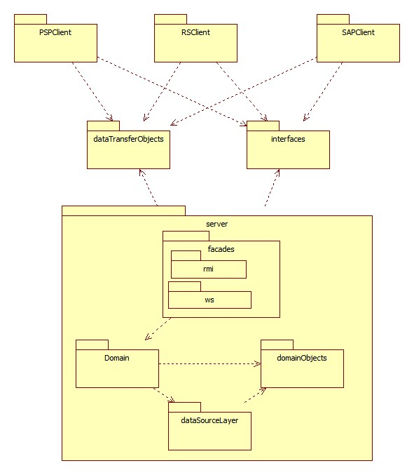

Refleksion
I forhold til webservices er Java RMI meget nemmere at arbejde med, da access transparency’en er så meget højere. Dog savner man lidt det at man bare kan tilføje en service, og at IDE’et så selv henter interfaces og selv genererer de nødvendige proxy klasser. Derudover er der hele problematikken omkring firewalls der gør at Java RMI er sværere at benytte over internettet.

